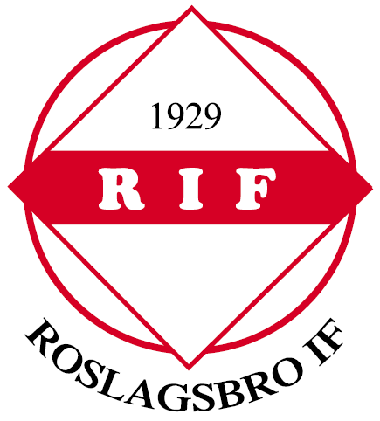
Vårlyckan – regler under hösten 2020
Klubbhusets nyttjande
Folkhälsomyndighetens rekommendationer
Idrottsföreningar bör om möjligt hålla träningar och andra idrottsaktiviteter utomhus utan publik. Om det är möjligt att anordna träningar och träningsmatcher utan att riskera sprida smitta kan aktiviteterna hållas, om inte bör de ställas in.
SvFFs rekommendationer
- det finns goda möjligheter att tvätta händerna
- ingen publik och undvik trängsel mellan människor
- ombyte och dusch sker hemma
- samlingar hålls utomhus
Omklädningsrum och toaletter
Vi följer SvFFs rekommendationer att ombyte och dusch sker hemma. Viktigt att informera de lag som kommer hit. Vi skyltar tydligare till de två toaletterna med ingång utifrån att användas av gästande lag. Våra egna lag får tillgång till toaletter inomhus vid omklädningsrum.
Per tilldelar omklädningsrum som förut, men de får endast nyttjas för toalettbesök och vid mycket dåligt väder och då med socialt avstånd.

Kiosken
Folkhälsomyndigheten poängterar att det inte får förekomma trängsel mellan människor i köer, vid bord, bufféer eller bardiskar utan besökare ska kunna hålla avstånd mellan varandra. .
Vi föreslår att kiosken öppnas med servering genom fönstret mot altanen. All utlämning sker den vägen. Ingen självservering. Borden i cafeterian glesas ut så att socialt avstånd kan hållas.
Publik vid matcher
Folkhälsomyndighetens rekommendationer
Idrottsföreningar bör om möjligt hålla träningar och andra idrottsaktiviteter utomhus utan publik
SvFFs nya rekommendationer
• det finns goda möjligheter att tvätta händerna
• publik upp till 50 personer på inhägnade arenor och undvikande av trängsel mellan människor

Styrelsen beslutade vid mötet 10 augusti att vi bibehåller de regler som gällt under våren. Detta görs utifrån vårens erfarenheter och bedömningen att Vårlyckan inte är en inhägnad arena där publik kan regleras.
Vi sätter upp handsprit vid planer och vid ytterdörren vid klubbhuset. I klubblokalen sitter skyltar som uppmanar till god handhygien med handtvätt men vi sätter även upp inplastade skyltar utomhus. Korgar med handsprit som kan tas med till match-/träningsplan iordningsställs och placeras vid kiosken.
Vi Informerar fortsatt om regeln om max 50 personer gäller vid sammankomster och att ingen publik får närvara. Detta genom bland annat även sätta upp skyltar vid infarter, planer och vid klubbhuset samt genom att informera på hemsidan. Föräldrar ska hålla avstånd och helst undvika att närvara vid matcher och träningar.
Vid matcher uppmanas motståndarlagets ledare och ev föräldrar att uppehålla sig på en sida av planen också med avstånd (anvisas av matchvärd) och våra ledare och föräldrar på andra sidan med samma villkor.

Övrigt
Vi fortsätter med extra noga städning och att sprita utsatta ytor som dörrhandtag mm.

Resor
Samåkning är möjlig. Skjutsande föräldrar ska se till att social distans hålls. Till match/träning kommer maximalt en förälder per barn.
Vårlyckan 2020-08-10
Styrelsen

